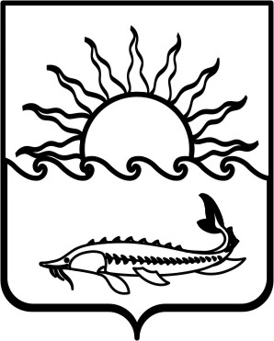

Р Е Ш Е Н И Е

СОВЕТА МУНИЦИПАЛЬНОГО ОБРАЗОВАНИЯ
ПРИМОРСКО-АХТАРСКИЙ РАЙОН

шестого созыва
от 17 ноября 2017 года № 317
город Приморско-Ахтарск

О внесении изменений в решение Совета муниципального
образования Приморско-Ахтарский район от 26 июля 2017 года
№ 266 «Об утверждении Положения о пенсии за выслугу лет лицам, замещавшим муниципальные должности и должности
муниципальной службы в муниципальном образовании
Приморско-Ахтарский район»

В соответствии со статьей 25 Устава муниципального образования Приморско-Ахтарский район, Совет муниципального образования Приморско-Ахтарский район РЕШИЛ:
1. Внести изменения в приложение к решению Совета муниципального образования Приморско-Ахтарский район от 26 июля 2017 года № 266 «Об утверждении Положения о пенсии за выслугу лет лицам, замещавшим муниципальные должности и должности муниципальной службы в муниципальном образовании Приморско-Ахтарский район»:
1) часть 1 пункта 5 статьи 2 изложить в следующей редакции:
«1) окончание срока полномочий (в том числе, досрочно) с учётом ограничений установленных абзацем вторым части 5.1 статьи 40 Федерального закона от 6 октября 2003 года № 131-ФЗ «Об общих принципах организации местного самоуправления в Российской Федерации»;».
2. Администрации муниципального образования Приморско-Ахтарский район официально опубликовать настоящее решение на сайте в информационно-телекоммуникационной сети «Интернет», зарегистрированном в качестве средства массовой информации – сайте общественно-политической газеты Приморско-Ахтарского района «Приазовье» (http://www.priazovie-online.info).
3. Настоящее решение вступает в силу со дня его официального опубликования.

Заместитель председатель Совета  муниципального образования  Приморско-Ахтарский район  ___________________М.Г. Кушнир | Исполняющий обязанности главы муниципального образования Приморско-Ахтарский район  ___________________Е.В. Путинцев

